

## **Trabajo de Fin de Grado**

## **Grado Superior de Desarrollo de Aplicaciones Multiplataforma. IES Saladillo**

**App de juegos de lápiz y papel**

## **Autor**: Antonio Puerto Fernández

## **Tutor del proyecto**: Pedro Alejandro Joya Máñez

## **Curso 2024/2025**

# **Estructura básica del proyecto**

## **1. Definición del proyecto:**

### **a. Ámbito.**

El proyecto consiste en el desarrollo de una aplicación Android que reúne diversos juegos clásicos de lápiz y papel, adaptados a un entorno digital. Su objetivo principal es ofrecer una experiencia interactiva, estética y nostálgica, recuperando juegos como el Tres en Raya, Batalla Naval, Ahorcado y Sopa de Letras, pero con una interfaz moderna desarrollada íntegramente en Jetpack Compose.

La aplicación está orientada tanto a un público joven como adulto que desee disfrutar de estos juegos sin necesidad de material físico, manteniendo la esencia tradicional mediante una estética de cuaderno escolar con fondo temático, fuente manuscrita personalizada y un diseño limpio en modo claro.

Cada juego ha sido desarrollado de manera modular, con su propio modelo de datos y lógica gestionada mediante ViewModel y StateFlow, permitiendo una arquitectura escalable y mantenible. Además, se ha integrado un sistema de navegación fluido entre pantallas, así como una gestión adecuada del ciclo de vida y del estado de la UI.

En el caso del Tres en Raya, se ofrece la posibilidad de jugar tanto en modo PvP (jugador contra jugador) como contra una inteligencia artificial básica. Por su parte, Ahorcado y Sopa de Letras utilizan un conjunto de palabras definidas con pistas y definiciones, añadiendo valor educativo al entretenimiento.

La estética visual ha sido cuidada con detalle:

* Modo claro forzado (independientemente del tema del sistema)
* Paleta de colores personalizada basada en el azul tipo bolígrafo clásico
* Tipografía personalizada integrada en el proyecto
* Botones minimalistas

Esta app puede ser utilizada como entretenimiento casual, como recurso educativo (para mejorar vocabulario o agilidad mental), o como inspiración para otros desarrollos similares orientados al entretenimiento o a la gamificación en entornos escolares.

A futuro, podría ampliarse el proyecto con más juegos clásicos, partidas en red entre dispositivos, intentando mejorar el estilo visual dándole un toque más conseguido intentando que se asemeje lo máximo a una libreta y caligrafía manuscrita.

### **b. Alcance del proyecto.**

El alcance del proyecto abarca el desarrollo completo de una aplicación Android que integre:

* Una interfaz de usuario construida íntegramente en Jetpack Compose, que proporciona un entorno moderno, dinámico y declarativo, optimizado para rendimiento y mantenibilidad.
* La implementación de cuatro juegos clásicos:
* Tres en Raya: en modo jugador contra jugador y jugador contra IA básica.
* Batalla Naval: con gestión de flotas, interacción por celdas y cambio de fase de colocación a batalla.
* Ahorcado: con sistema de pistas y definición de palabras.
* Sopa de Letras: con detección de trayectorias lineales, resaltado de palabras y sistema de validación visual.
* Un sistema de navegación estructurado que permite moverse entre las distintas pantallas de manera fluida, utilizando el Navigation Compose de Jetpack y siguiendo patrones de diseño recomendados por Google.
* Gestión del estado de forma reactiva mediante ViewModel y StateFlow, permitiendo desacoplar la lógica de la interfaz y facilitando la reactividad ante eventos del usuario o del sistema.
* Una personalización visual completa:
* Uso de una tipografía propia que simula la escritura manual, generando una sensación de cuaderno realista.
* Colores temáticos definidos en una paleta propia con especial énfasis en un tono azul bolígrafo.
* La integración de un fondo visual tipo hoja de libreta, que refuerza la experiencia estética y aporta coherencia visual a toda la aplicación.
* Adaptación a distintos tamaños de pantalla manteniendo la disposición visual, lo que permite una correcta visualización tanto en móviles como en tablets.

En caso de disponer de más tiempo o recursos, el proyecto podría ampliarse con funcionalidades como:

* Registro de partidas y estadísticas.
* Integración de base de datos local para persistencia de progreso.
* Implementación de un sistema multijugador online utilizando WebSockets o Firebase.
* Publicación en Google Play para una mayor accesibilidad.

En cuanto a su uso, la aplicación está orientada inicialmente al disfrute personal y educativo. Sin embargo, está diseñada de forma modular, lo cual permite su escalabilidad y evolución futura hacia un producto de uso masivo o incluso gamificado en entornos escolares o terapéuticos. También podría derivar en una plataforma de juegos clásicos con rankings y logros, integrando monetización si se publicase comercialmente.

# **2. Análisis y requisitos del sistema**

## **a. MockUp de la aplicación y diagrama de pantallas**

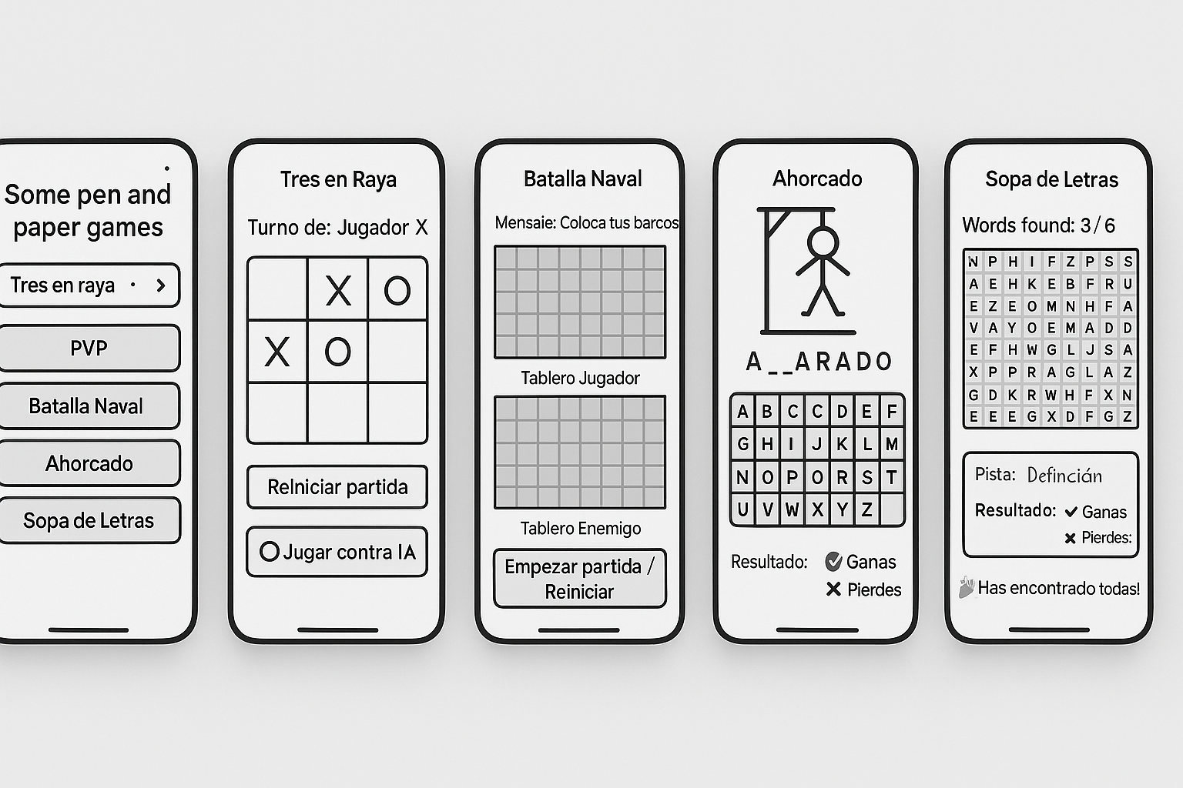

## **b. Modelado de datos:**

**i. BDD Relacionales: Entidad-Relación, paso y tabla ynormalización hasta la tercera forma normal.**

La aplicación hace uso de una base de datos relacional local utilizando Room, cuyo único objetivo es almacenar palabras y definiciones que se usarán para construir las sopas de letras de forma dinámica.

**a. Entidad-Relación (E/R)**

Como solo se persisten palabras en la base de datos, el diagrama es simple:

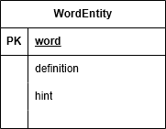

b. Tablas generadas

WordEntity

word: String → clave primaria; palabra que aparecerá en la sopa y se buscará en el ahorcado

definition: String → definición que se muestra tras encontrarla

hint: String → ayuda que se muestra tras 4 fallos en el ahorcado

c. Normalización

La tabla cumple hasta la 3ª Forma Normal (3NF):

1NF: Todos los campos contienen valores atómicos.

2NF: No hay claves compuestas, todos los atributos dependen completamente de word.

3NF: No hay dependencias transitivas entre word y definition.

**ii. BDD No Relacionales: Diagrama de páginas, documentos, imágenes, etc. dependiendo del tipo.**

No se ha implementado una base de datos NoSQL ni persistencia basada en archivos o documentos, ya que:

* La app está diseñada para funcionar 100% offline.
* No se requiere almacenamiento de imágenes ni configuraciones personalizadas.
* Las sopas de letras se generan en memoria a partir de las palabras almacenadas en Room.

Sin embargo, en futuras versiones podría plantearse una base de datos en la nube, como Firebase, para sincronizar progreso o estadísticas entre dispositivos.

# **3. Diagrama de Casos de uso.**

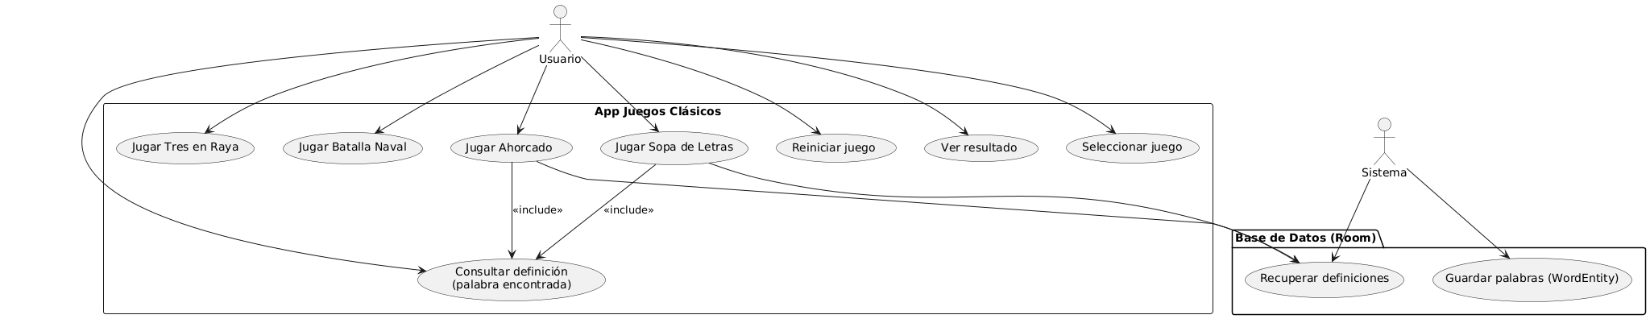

# 

# **4. Diagrama de clases.**

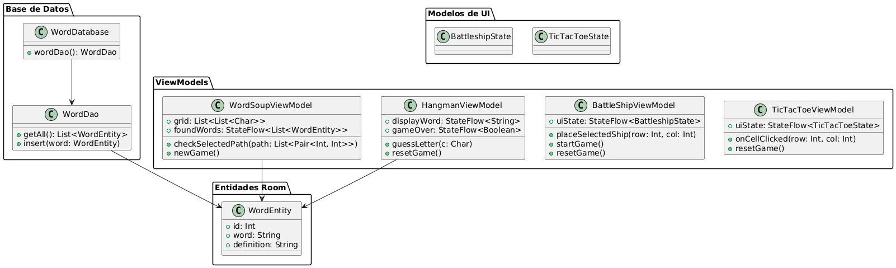

# **5. Especificación funcional del sistema.**

## **a. Manual de Usuario.**

## **Descripción general**

La aplicación "Some Pen and Paper Games" es una app móvil desarrollada para Android con Jetpack Compose. Ofrece una experiencia digital visualmente cuidada de juegos clásicos de lápiz y papel: Tres en Raya, Batalla Naval, Ahorcado y Sopa de Letras.

Está diseñada con un enfoque nostálgico, incluyendo una fuente manuscrita, colores tipo bolígrafo azul y un fondo de cuaderno cuadriculado. No requiere conexión a internet.

## **Interfaz principal**

Pantalla inicial (MainScreen)

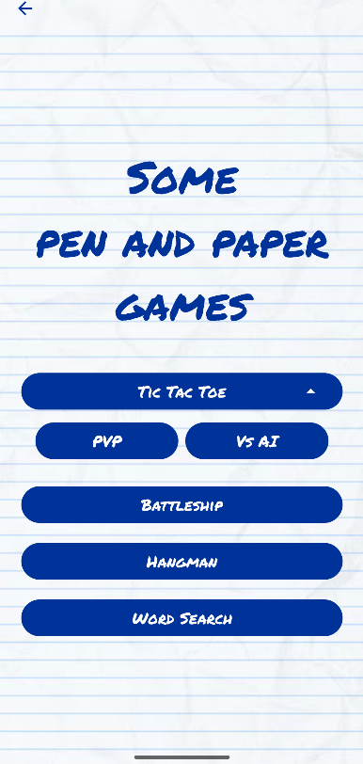

* Contiene un título centrado con texto "Some pen and paper games".
* Tiene botones estilizados para elegir cada uno de los juegos disponibles.

El botón de Tres en Raya es expandible, permitiendo elegir entre modo Jugador vs Jugador o Jugador vs IA.

**Funcionalidades por pantalla**

**Tres en Raya (Tic Tac Toe)**

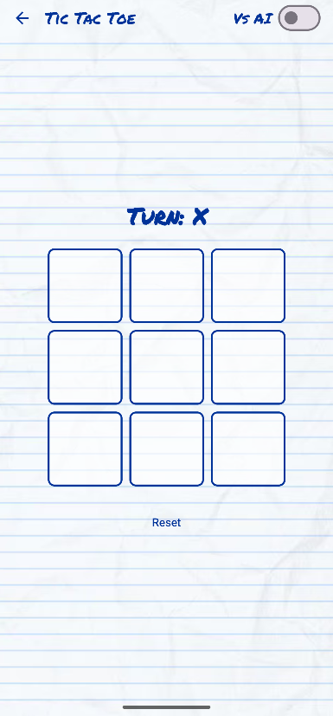

* Pantalla con tablero de 3x3.
* Muestra el turno actual o mensaje de victoria/empate.
* Permite reiniciar la partida.
* Puede jugarse contra otra persona o contra la IA (Minimax).

**Batalla Naval (Battleship)**

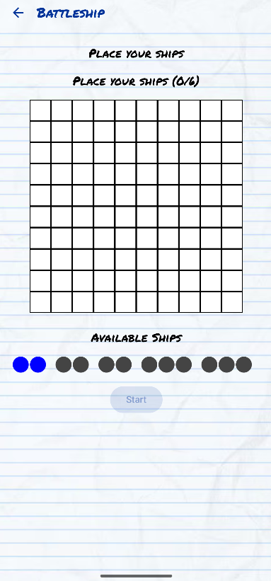

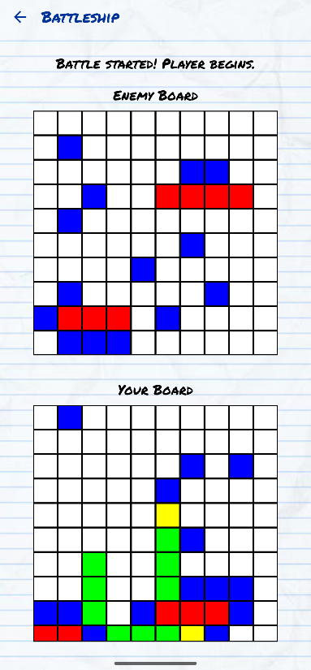

* Fase inicial de colocación de barcos seleccionando y posicionando.
* Fase de batalla disparando sobre el tablero enemigo.
* Vista doble: tablero del jugador y del enemigo.
* Al finalizar la partida, muestra opción de reinicio.

**El Ahorcado (Hangman)**

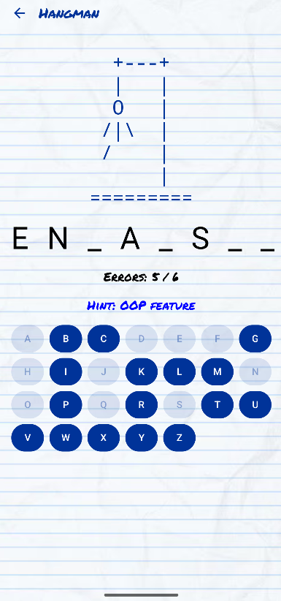

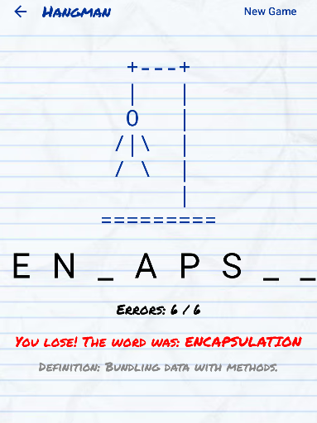

* Muestra el dibujo ASCII del ahorcado.
* Palabra oculta representada con guiones.
* Botonera de letras.
* Muestra definiciones de las palabras al fallar.
* Incluye botón de "Nueva partida".

**Sopa de Letras (Word Soup)**

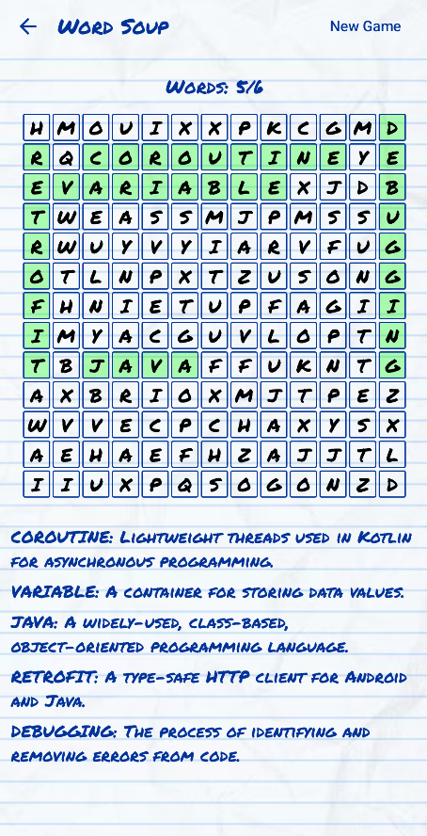

* Tablero interactivo 15x15 con arrastre táctil para selección.
* Al encontrar palabras muestra su definición.
* Los términos encontrados cambian de color.
* Cuando se encuentran todas las palabras, muestra un mensaje final.

**Requisitos del usuario**

* Tener un dispositivo Android 5.0 (API 21) o superior.
* No requiere conexión a Internet.
* No necesita permisos especiales.

**b. Manual Técnico**

**Descripción técnica**

La aplicación está desarrollada en Kotlin con el framework moderno Jetpack Compose, siguiendo el patrón MVVM. Utiliza Room para la persistencia local de palabras en el juego del ahorcado.

El diseño está unificado con Material3, usando un tema personalizado: fuente propia, fondo notebook y colores definidos manualmente.

## **Instalación del entorno**

1. Descarga la APK desde el medio proporcionado (USB, enlace web, etc.).
2. Permite fuentes desconocidas (solo si es necesario):
3. Ve a Ajustes > Seguridad > Orígenes desconocidos.
4. Activa la opción para instalar apps desde fuentes externas (puede variar por versión de Android).
5. Instala la aplicación:
6. Abre el archivo .apk descargado.
7. Sigue el asistente de instalación.
8. Abre la app desde tu lanzador de aplicaciones.

## **c. Licencia de uso y desarrollo.**

# **Copyright <2025> <Antonio Puerto Fernández>**

# Permission is hereby granted, free of charge, to any person obtaining a copy of this software and associated documentation files (the "Software"), to deal in the Software without restriction, including without limitation the rights to use, copy, modify, merge, publish, distribute, sublicense, and/or sell copies of the Software, and to permit persons to whom the Software is furnished to do so, subject to the following conditions:

# The above copyright notice and this permission notice shall be included in all copies or substantial portions of the Software.

# THE SOFTWARE IS PROVIDED "AS IS", WITHOUT WARRANTY OF ANY KIND, EXPRESS OR IMPLIED, INCLUDING BUT NOT LIMITED TO THE WARRANTIES OF MERCHANTABILITY, FITNESS FOR A PARTICULAR PURPOSE AND NONINFRINGEMENT. IN NO EVENT SHALL THE AUTHORS OR COPYRIGHT HOLDERS BE LIABLE FOR ANY CLAIM, DAMAGES OR OTHER LIABILITY, WHETHER IN AN ACTION OF CONTRACT, TORT OR OTHERWISE, ARISING FROM, OUT OF OR IN CONNECTION WITH THE SOFTWARE OR THE USE OR OTHER DEALINGS IN THE SOFTWARE.

# **6. Corolario.**

## **a. Análisis crítico para plantear posibles mejoras.**

El proyecto ha cumplido el objetivo principal: ofrecer una aplicación Android que reúna varios juegos clásicos de lápiz y papel, como Tres en Raya, Hundir la Flota, Ahorcado y Sopa de Letras. La interfaz visual es coherente, tematizada como un cuaderno, y proporciona una experiencia intuitiva para el usuario. Sin embargo, existen múltiples áreas susceptibles de mejora:

Aspectos positivos

* La aplicación funciona de forma fluida en dispositivos Android sin necesidad de conexión a internet.
* El diseño visual es homogéneo y acorde con el enfoque educativo o nostálgico.
* El código es modular y sigue principios adecuados de arquitectura de Jetpack Compose, lo que facilita su mantenimiento.

Aspectos a mejorar:

1. Falta de persistencia local o remota: No se guarda el estado de la partida ni hay historial de juegos, lo que reduce la utilidad para usuarios recurrentes.
2. No hay multijugador online: Todos los juegos están limitados al uso local, lo cual restringe el atractivo de la app para un público más amplio.
3. Ausencia de analítica de uso: No se recopilan métricas de uso que puedan servir para mejorar el producto con el tiempo.
4. Limitada personalización visual o funcional: No se puede cambiar el tema visual, dificultad, ni configurar las reglas de los juegos.
5. Falta de gamificación: No hay recompensas, niveles, logros ni rankings, lo cual reduce la motivación del usuario para seguir usando la app.

## **b. Viabilidad**

Desde un punto de vista técnico, el proyecto es totalmente viable: es estable, funcional y apto para ser empaquetado como APK o publicado en tiendas como Google Play. No depende de recursos externos, por lo que puede mantenerse sin infraestructura de backend.

Desde un punto de vista de mercado, la viabilidad es más limitada. El segmento de juegos clásicos ya está saturado, y sin funcionalidades diferenciales (como IA avanzada, modo online o contenido generado por el usuario), es difícil destacar. Aun así, puede tener una acogida aceptable en nichos concretos: entornos educativos, actividades terapéuticas o personas que buscan experiencias simples sin publicidad ni complicaciones.

**Posibilidades reales de expansión**

* Publicación en Google Play con versión gratuita sin anuncios y versión premium con más juegos o funciones.
* Incorporación de perfiles de usuario y estadísticas para fomentar la retención.
* Inclusión de nuevos juegos clásicos para ampliar la oferta.

En resumen, el proyecto tiene un nivel de madurez alto como aplicación funcional, pero limitado en lo que respecta a innovación o valor diferencial en un mercado competitivo. Las mejoras necesarias para aumentar su viabilidad en entornos comerciales no son triviales, pero son perfectamente abordables si se continúa su desarrollo.

# **7. Bibliografía.**

Google Fonts

https://fonts.google.com/

Utilizado para importar y aplicar fuentes personalizadas a la interfaz de usuario.

Freepik - Notebook Paper Background

https://www.freepik.com/free-photos-vectors/notebook-paper-background

Recurso gráfico empleado para el fondo visual de la app simulando una libreta escolar.

GitHub Gist – Notebook Background Paper CSS Reference

https://gist.github.com/chrishorton/8510732aa9a80a03c829b09f12e20d9c

Inspiración en diseño visual tipo cuaderno, adaptado a Jetpack Compose.

PlantUML – Diagrama online

https://www.planttext.com/

Herramienta utilizada para generar diagramas UML como Casos de Uso, Clases y Secuencia.

Figma – Prototipado UI

https://www.figma.com

Usado para el diseño previo de pantallas y la experiencia de usuario.

Lucidchart

https://lucid.app

Alternativa para diagramas de flujo y esquemas de navegación de pantallas.

Materiales de referencia para buenas prácticas y UI en Android

Documentación oficial de Jetpack Compose

https://developer.android.com/jetpack/compose

Referencia principal para la construcción de interfaces de usuario modernas en Android.

Material Design 3 – Guías de estilo

https://m3.material.io/

Utilizado como estándar para paleta de colores, tipografía y componentes visuales.

## 